ÉCOLE NATIONALE DES PONTS ET CHAUSSÉES, ÉCOLES NATIONALES SUPÉRIEURES DE L'AÉRONAUTIQUE ET DE L'ESPACE DE TECHNIQUES AVANCÉES, DES TÉLÉCOMMUNICATIONS, DES MINES DE PARIS, DES MINES DE SAINT-ÉTIENNE, DES MINES DE NANCY, DES TÉLÉCOMMUNICATIONS DE BRETAGNE ÉCOLE POLYTECHNIQUE (FILIÈRE TSI)
CONCOURS D'ADMISSION
PREMIÈRE ÉPREUVE DE PHYSIQUE
Filière MP
(Durée de l'épreuve : $3$ heures; l'usage de la calculatrice est autorisé)
Sujet mis à disposition des concours : Cycle international, ENSTIM, INT, TPE-EIVP
Les candidats sont priés de mentionner de façon apparente sur la première page de la copie : Physique I - Filière MP
L'énoncé de cette épreuve, particulière aux candidats de la filière MP, comporte 5 pages.
- Si, au cours de l'épreuve, un candidat repère ce qui lui semble être une erreur d'énoncé, il le signale sur sa copie et poursuit sa composition en expliquant les raisons des initiatives qu'il est amené à prendre.
- Tout résultat fourni dans l'énoncé peut être utilisé pour les questions ultérieures.
- Il ne faudra pas hésiter à formuler tout commentaire qui vous semblera pertinent, même lorsque l'énoncé ne le demande pas explicitement. Le barème tiendra compte de ces initiatives ainsi que des qualités de rédaction de la copie.
LA PLONGÉE SOUS-MARINE
Si la plongée sous-marine apporte des joies multiples, elle présente aussi des dangers, liés aux aspects physiologiques et anatomiques du corps humain.
I Plongée libre (sans bouteille)
L'eau où le plongeur évolue est considérée comme un liquide homogène et incompressible, de masse volumique $ρ=1,0×{10}^{3} kg.m^{−3}$, en équilibre dans le champ de pesanteur $g$ uniforme, avec $g=9,81 m⋅{ s}^{−2}$. La surface libre de l'eau (cote $z=0$ ) est en contact avec l'atmosphère, de pression constante $P_{atm}=1,013×{10}^{5} Pa$.
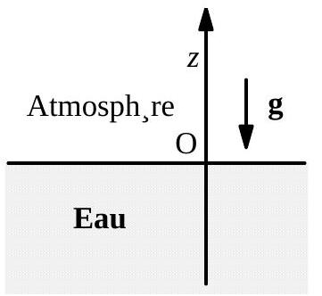
Fig. 1
$θ1$ - Déterminer, littéralement et numériquement, la pression $p(z)$ de l'eau en un point de cote $z$; tracer le graphe de $p(z)$.
$θ2$ - On assimile l'air contenu dans les poumons du plongeur à un gaz parfait ; cet air est caractérisé par une pression $p(z)$ identique à celle de l'eau à la cote $z$, un volume $V(z)$ (capacité pulmonaire) variable (la cage thoracique se déforme sous l'effet de la pression), et enfin par une température $T_{i}$, constante et indépendante de la
profondeur. Calculer la capacité pulmonaire du plongeur à une cote $z$ sachant que celui-ci, avant de plonger, gonfle ses poumons à leur capacité maximale $V_{M}$ puis bloque sa respiration. On donne $z=−10 m$ et $V_{M}=7×{10}^{−3}{ m}^{3}$. On définit le poids apparent du plongeur (et l'on nomme flottabilité) comme la résultante de la poussée d'Archimède et des forces de pesanteur. Comment varie la flottabilité lorsque la profondeur augmente ? diminue-t-elle ou augmente-t-elle ?
$θ3$ - Afin de faciliter leur descente lors des premiers mètres, les plongeurs utilisent souvent un lest, plaque de plomb de volume négligeable, accrochée à une ceinture et facilement largable. Ce lest ne doit pas être trop lourd car un surlestage peut inciter à descendre à une profondeur excessive. On appelle $m$ la masse du plongeur, $V^{∗}(z)$ le volume de son corps et $V_{0}$ le volume de son corps hors celui de la cage thoracique, de sorte que $V∗(z)=V_{0}+V(z)$. Quelle masse $m_{1}$ de lest choisir si l'on adopte comme règle de sécurité le fait que le plongeur doit avoir une flottabilité nulle à la profondeur de 5 mètres?
Application numérique : $V_{0}=0,077{ m}^{3}$ et $m=80 kg$.
II Plongée avec bouteille et détendeur
Remplissage de la bouteille
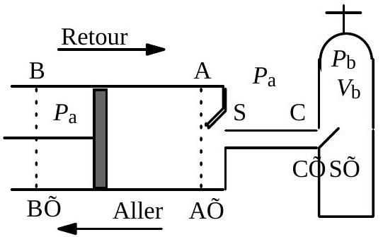
Fig. 2 : Compresseur
Afin d'effectuer le remplissage d'une bouteille à parois indéformables, de volume $V_{b}$, on utilise un compresseur constitué (Fig. 2) d'un cylindre, de deux soupapes S et S' et d'un piston, mobile sans frottement entre les positions extrêmes AA' et BB'. Lors de l'aller (phase d'aspiration) la soupape $S$ est ouverte alors que $S$ ' est fermée ; on a alors admission de l'air atmosphérique dans le cylindre à la pression $P_{\text{atm }}$. Lors du retour (phase de compression), l'air dans le cylindre est comprimé, de la pression $P_{a}$ à la pression $P_{b}$; la soupape S est fermée alors que la soupape $S^{′}$ s'ouvre dès que la pression dans le cylindre devient supérieure à celle de la bouteille $P_{b}$. Quand le piston est en AA', le volume limité par le piston et la section CC' est $V_{\text{min }}$; quand le piston est en BB', ce volume est égal à $V_{\text{max }}$. Les transformations de l'air sont isothermes (les températures dans le cylindre et dans la bouteille sont identiques, égales à la température $T_{a}$ de l'atmosphère) ; les transformations sont quasi-statiques ; l'air est toujours considéré comme un gaz parfait.
Ө4-La pompe n'ayant pas encore fonctionné, l'état initial du système est le suivant :
- Bouteille : pression $P_{b}=P_{atm}$, température $T_{b}=T_{a}$.
- Cylindre : pression $P_{atm}$, température $T_{a}$, position du piston AA'.
Le piston fait un aller et un retour. Déterminer la pression $P_{b}$ à l'intérieur de la bouteille à la fin de cette transformation ; en déduire, sous l'hypothèse $V_{min}≪V_{b}$, la variation $Δn$ du nombre de moles contenues dans la bouteille. Application numérique : $V_{b}=5×{10}^{−3}{ m}^{3}$, $V_{\text{min }}=2×{10}^{−5}{ m}^{3},V_{\text{max }}=2×{10}^{−3}{ m}^{3},T_{a}=293 K$ et $R=8,31 J⋅{ mol}^{−1}⋅{ K}^{−1}$.
日5-Le compresseur ayant fonctionné, on considère qu'à un instant $t$ donné, la soupape S est ouverte alors que la soupape $S$ ' est fermée ; l'état du système est alors le suivant :
- Bouteille : pression $P_{b}=p$, température $T_{b}=T_{a}$.
- Cylindre : pression $P_{atm}$, température $T_{a}$, position du piston AA'.
Le piston fait un aller-retour ; déterminer le volume d'air $V^{′}$ dans le cylindre lorsque la soupape S' s'ouvre, puis, en fonction de $p,V_{b},P_{atm},V_{min}$ et $V_{max}$, la pression $p^{′}$ dans la bouteille à la fin de cette opération. En déduire, en fonction des mêmes grandeurs, la variation $Δp$ de la pression à l'intérieur de la bouteille. Déterminer la pression maximale $p_{\text{max }}$ que l'on peut obtenir par ce procédé et interpréter le résultat obtenu.
$θ6$ - Calculer $Δp$ et $p_{\text{max }}$ pour $p=0,2×{10}^{7} Pa$, et en conservant les données numériques antérieures.
Ө7 - On considère l'instant $t$ de la question 5, l'état du système étant identique. Le piston fait $α$ allers-retours par seconde, la durée de chaque aller-retour est notée $Δt\left(Δt=\frac{1}{α}\right)$. Établir l'équation différentielle liant $p$ et $\frac{dp}{ dt}$ (on assimilera $\frac{Δp}{Δt}$ à $\frac{dp}{ dt}$ ).
$θ8$ - Le compresseur ayant démarré à l'instant $t=0$, les conditions initiales étant celles qui ont été définies à la question 4 , déterminer la pression $p(t)$ à un instant $t$ quelconque. Compte-tenu de l'inégalité $V_{min}≪V_{b}$, on pourra poser $τ=\frac{V_{b}}{αV_{min}}$. Pour $α=4$ allers et retours par seconde, calculer le temps $T$ au bout duquel la pression $p$ dans la bouteille est égale à $0,5×{10}^{7} Pa$.
Utilité du détendeur
La pression dans la bouteille peut varier de 100 à 200 bars en début de plongée jusqu'à 30 à 50 bars en fin de plongée : la réserve de sécurité est caractérisée par la pression de seuil $p_{s}$. Il faut ramener la pression de l'air sortant de la bouteille à la pression ambiante, pression de l'air respiré par le plongeur. Le détendeur assure cette fonction. Ce dispositif, inséré entre la bouteille d'air et la bouche du plongeur (image hors-texte, en page 5), fournit de l'air à la demande de ce dernier. Le détendeur possède ainsi plusieurs fonctions :
- Il réduit la pression de l'air issu de la bouteille à la pression $p(z)$ de l'endroit où se trouve le plongeur,
- il fournit la quantité d'air nécessaire à la respiration du plongeur à la pression $p(z)$,
- il se bloque lorsque la pression $P_{b}$ de l'air dans la bouteille devient de l'ordre de la pression seuil $p_{s}$. Le plongeur est alors averti qu'il doit passer sur la réserve et remonter.
$θ9$ - Au début de la plongée, la bouteille, de volume $V_{b}$, est remplie d'air à la température $T_{b}=T_{a}$ sous une pression $p$; en profondeur ou en surface, la bouteille et son contenu prennent instantanément la température $T_{e}$, constante, de l'eau environnante. Calculer le nombre de moles d'air contenues dans la bouteille, d'une part au début de la plongée ( $n_{i}$ ), d'autre part au moment où le détendeur se bloque ( $n_{s}$ ). Application numérique : $p=1,0×{10}^{7} Pa$, $p_{s}=4,0×{10}^{5} Pa,V_{b}=5×{10}^{−3}{ m}^{3},T_{a}=293 K$ et $T_{e}=288 K$.
$θ10$ - La respiration du plongeur est périodique, de fréquence $f$. Sous la pression locale
$p(z)$ et à la température $T_{e}$, le volume moyen de l'air inspiré au cours de chaque cycle (avant d'être ensuite rejeté à l'extérieur) est $Ω_{0}$; calculer le temps $Δt_{s}(z)$ au bout duquel le détendeur se bloque ; pour simplifier les calculs on admettra que le temps de descente du plongeur à la profondeur $z$ est négligeable et que ce dernier se maintient tout le temps $Δt_{s}(z)$ à la profondeur $z$.
Application numérique : $z=−20 m,Ω_{0}=2,0×{10}^{−3}{ m}^{3},f=0,2{ s}^{−1}$ et $T_{e}=288 K$.
$θ11$ - Comparer $Δt_{s}(z)$ au temps $Δt_{s}(0)$ mis par le détendeur pour se bloquer si le plongeur reste en surface, où $z=0$ et $T=T_{a}$.
III Un exemple de danger, l'accident de décompression
Lors d'une plongée, le détendeur équilibre la pression de l'air inhalé dans les poumons avec celle de l'eau environnante. Cet air est principalement composé d'oxygène ( $21\%$ ) et d'azote ( $78\%$ ). L'azote est un gaz diluant qui, au cours de la descente, se dissout par diffusion dans le sang puis dans les tissus. À température constante et à saturation, la quantité de gaz dissous dans un liquide est proportionnelle à la pression exercée par ce gaz sur le liquide (loi de Henry) ; la quantité d'azote qui se dissout dans l'organisme d'un plongeur augmente donc avec la profondeur. Ce phénomène engendre des problèmes lorsque le plongeur remonte trop vite à la surface : l'azote dissous, sous l'effet de la diminution de la pression, reprend sa forme gazeuse. Des bulles apparaissent alors dans l’organisme du plongeur. Dans 90 % des cas, les accidents de décompression sont localisés dans les articulations, particulièrement au niveau des tissus cartilagineux. Une hypothèse couramment admise (dite hypothèse de Hempleman) est que ces accidents surviennent lorsque la masse d'azote stockée dans les cartilages dépasse une valeur critique.
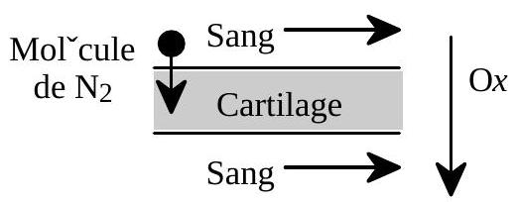
Fig. 3 : stockage dÕazote
$θ12$ - Le cartilage n'étant pas irrigué par le sang, les échanges d'azote entre sang et cartilage ont lieu uniquement par diffusion, supposée unidirectionnelle, suivant $Ox$ (Fig. 3). La concentration d'azote $C(x,t)$ dans le cartilage d'épaisseur $L(0≤x≤L)$ est supposée régie par l'équation de diffusion $\frac{∂C(x,t)}{∂t}−D\frac{∂^{2}C(x,t)}{∂x^{2}}=0$, où la constante $D$ est le coefficient de diffusion. On cherche, pour cette équation, des solutions de la forme $C(x,t)=K+f(x)g(t)$, où $K$ est une constante. Déterminer les équations différentielles vérifiées par $f(x)$ et $g(t)$. On introduira dans ces équations une constante $q$ homogène à l'inverse d'une longueur (et qui n'intervient, à ce stade, que par son carré).
$θ13$ - Montrer que, $q$ étant fixé, la solution physiquement acceptable de l'équation de diffusion, $C_{q}(x,t)$, peut s'écrire
$$C_{q}(x,t)=K_{q}+\underset{=F_{q}(x,t)}{\underbrace{\left[A_{q}cos⁡(qx)+B_{q}sin⁡(qx)\right]exp⁡\left(−Dq^{2}t\right)}}.$$
$θ14$ - Le plongeur atteint la cote $z$ au temps $t=0$, puis reste à cette profondeur ; le temps mis pour atteindre cette cote est négligeable. On note $C_{s}(z)$ la concentration en azote du sang du plongeur à la profondeur $z$. Déterminer les valeurs autorisées de $q$ et les expressions de $K_{q},A_{q}$ et $B_{q}$, les conditions aux limites étant $C_{q}(0,t)=C_{q}(L,t)=C_{s}(z)$.
$θ15$ - Imposons à présent à la solution de l'équation de diffusion la forme
$$C(x,t)=K+\sum_{q}{ }F_{q}(x,t),$$
où $F_{q}(x,t)$, introduit dans l'équation de la question 13 , est une fonction périodique de la variable $x$. Quelle est la période spatiale de cette fonction?
Déterminer alors l'expression de $C(x,t)$ à la profondeur $z$. On notera $C_{0}$ la concentration à saturation, homogène et à l'air libre, de l'azote dans le sang et l'on utilisera la condition initiale $C(x,0)=C_{0}$.
Rappel :
Si $f(t)=A_{0}+\sum_{n=1}^{∞}{ }\left[A_{n}cos⁡\left(nω_{0}t\right)+B_{n}sin⁡\left(nω_{0}t\right)\right],B_{n}=\frac{2}{T}\int_{(T)}{ }f(u)sin⁡\left(nω_{0}t\right)du\left(T=\frac{2π}{ω_{0}}\right)$.
FIN DE L'ÉPREUVE
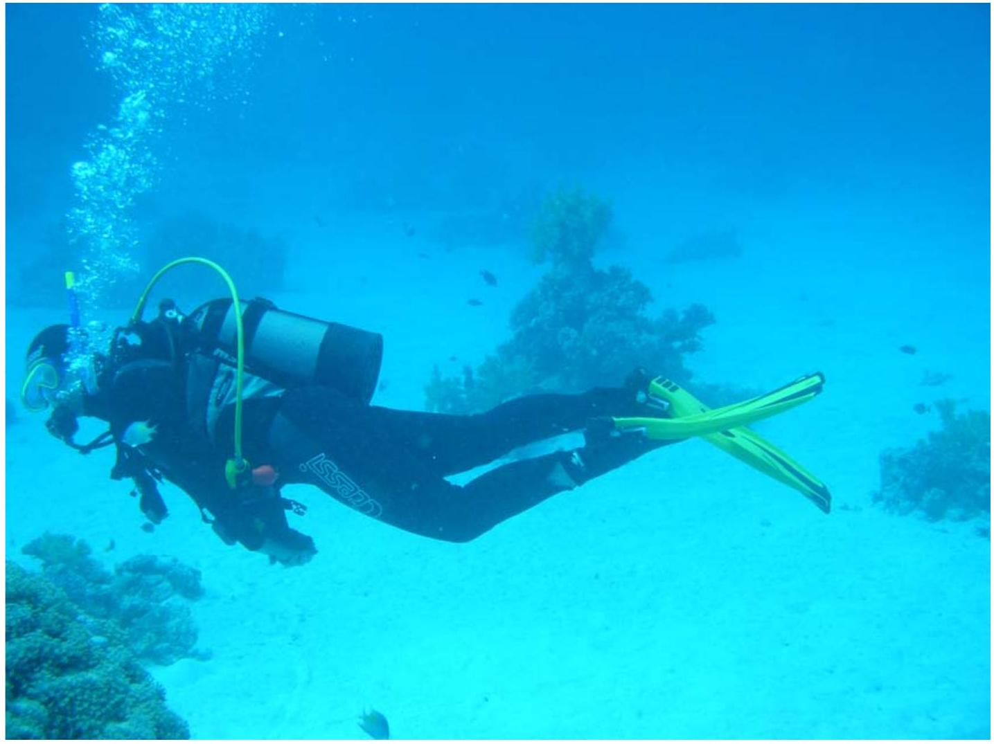
Les détendeurs modernes comportent en réalité deux étages : le premier étage est la pièce métallique sur la bouteille, qui abaisse la pression de celle de la bouteille (200 bars en début de plongée) jusqu'à 50-30 bars. Le deuxième étage est dans la bouche. Il équilibre la pression avec la pression ambiante respirée par le plongeur. C'est ainsi un détendeur "à la demande" : quand le plongeur aspire, une membrane est tirée par dépression, ce qui libère l'air dans étage amont, etc. Cette membrane revient ensuite en place, ce qui empêche le "débit continu" et donc un gaspillage d'air.
Le problème présente l'ancien système "avec réserve" qui n'est plus guère utilisé de nos jours.

